PRÁCTICAS DE MICROBIOLOGÍA
OBJETIVOS:
- Iniciación en las técnicas del estudio de microorganismos: cultivo, tinción y morfología.
Material necesario:
Cultivo de bacterias, levaduras, vino agriado.
Antibióticos.
Cristal violeta (1 g de cristal violeta en 100 cc de agua destilada). Lugol (1 g de iodo en 2 g de ioduro potásico en 100 cc de agua destilada). Fucsina básica (1 g de fucsina básica en 100 cc de agua destilada).
Aceite de inmersión.
Microscopio
Portaobjetos, asas de cultivo, mechero, cápsulas de Petri, tubos de ensayo. Papel secante.
1.- INTRODUCCIÓN
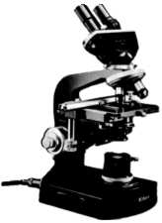
El tamaño de la mayoría de las células bacterianas es tal que resultan difíciles de ver con el microscopio óptico. La principal dificultad es la falta de contraste entre la célula y el medio que la rodea. El modo más simple de aumentar el contraste es la utilización de colorantes.
Si se desea simplemente aumentar el contraste de las células para la microscopía, son suficientes los procedimientos que usan un solo colorante llamados de tinción simple. Sin embargo, a menudo se utilizan métodos que no tiñen de igual modo todas las células, es el proceso denominado tinción diferencial. Uno muy usado en microbiología es la tinción Gram. Basándose en su reacción a la tinción Gram, las bacterías pueden dividirse en dos grupos: grampositivas y gramnegativas. Esta tinción tiene gran importancia en taxonomía bacteriana ya que indica diferencias fundamentales de la pared celular de las distintas bacterias.
Mientras que las bacterias gramnegativas son constantes en su reacción, los microorganismos grampositivos pueden presentar respuestas variables en ciertas condiciones (son gramlábiles). Por ejemplo, los cultivos viejos de algunas bacterias grampositivas pierden la propiedad de retener el cristal violeta, y en consecuencia, se tiñen por la safranina apareciendo como gramnegativas. Análogo efecto se produce en ocasiones por cambio en el medio del organismo, o por ligeras modificaciones en la ejecución de la técnica. Por este motivo, es preciso atenerse, en la práctica, al procedimiento establecido.
Para explicar el mecanismo de la tinción de gram se han propuesto varias hipótesis fundadas en la naturaleza química de las paredes celulares de los microorganismos.
Aquí puedes ver las diferencias estructurales y químicas de los dos tipos de pared bacteriana:
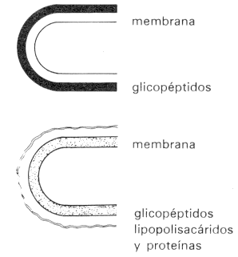 | Pared Gram +
 | capa densa y uniforme de 200 a 800 A)
 | ácidos teicoicos
 | polisacáridos
 | proteínas (pocas veces)
 | glicopéptido (50% del peso seco)
 | Pared Gram -
 | capa interna delgada de 20 a 30 A cubierta por capas externas de densidad menor)
 | lipopolisacáridos
 | lipoproteínas
 | proteínas
 | glicopéptido (10% del peso seco)
El mecanismo de la tinción Gram es la reseñado en el siguiente esquema:

Productos que se utilizan | Reacción y coloración de las bacterias
 | GRAM + | GRAM -
1) Cristal violeta | Células color violeta | Células color violeta
2) Lugol solución iodada | Se forma el complejo CV-I. Las células continúan teñidas de color violeta. | Se forma el complejo CV-I. Las células continúan teñidas de color violeta.
3) Alcohol | Se deshidratan las paredes celulares. Se contraen los poros. Disminuye la permeabilidad. El complejo CV-I no sale de las células que continúan teñidas de color violeta. | Eliminación por extracción de grasas de las paredes celulares. Aumenta la porosidad. El complejo CV-I se separa de la célula.
4) Safranina | Células no decoloradas; quedan teñidas de color violeta. | Células decoloradas; se tiñen de color rosado.
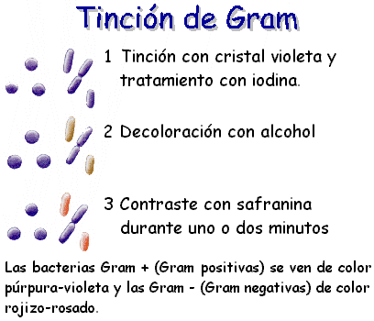
2. TINCIÓN DE GRAM
2.1 Método
2.1.1 Extensión: En un porta bien limpio (con alcohol, papel de filtro y flameado) se coloca una gota de agua destilada a la que. con el asa de siembra, previamente esterilizada a la llama, se lleva una pequeña cantidad de suspensión de bacterias o, en su caso, de una colonia.
Con el asa se extiende la gota y las bacterias sobre el porta y se fija la extensión por el calor, calentando suavemente a la llama del mechero hasta que se seque.
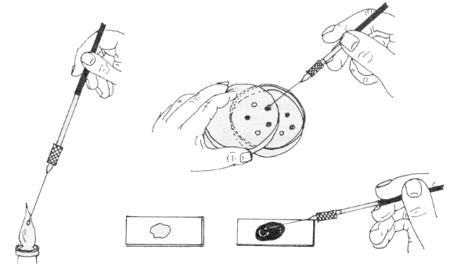
2.1.2 Coloración:
a) 1 minuto en cristal violeta de Hucker (colorante inicial)
b) se lava con agua destilada
c) 1 minuto en lugol (mordiente)
d) se decolora con alcohol de 95° (decolorante)
e) se lava con agua destilada
f) 1 minuto en fucsina básica (colorante de contraste)
g) se lava con agua corriente
h) se seca suavemente y sin frotar con papel de filtro
Una vez que la preparación está totalmente seca, poner una gota muy pequeña de aceite de cedro y observar al microscopio con el objetivo de inmersión.
2.2. Observación
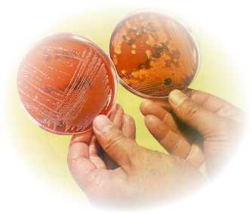
Debe utilizarse el objetivo de inmersión.
Se coloca una gota de aceite de cedro sobre la preparación. Se enfoca, preferentemente, con el micrométrico.
Después de utilizar el objetivo de inmersión debe limpiarse con xilol
Observaciones realizadas: anótalas en tu cuaderno ¿Qué forma tienen las bacterias observadas? ¿Las bacterias aparecen aisladas o agrupadas? En caso de que aparezcan agrupadas indicar el tipo de asociación. Indica tipo de Gram.

